วันเดียว) กรุงเทพฯ - จ.ชลบุรี – หาดบางแสน – สถาบันวิทยาศาสตร์ทางทะเล ม. บูรพา – สะพานปลาอ่างศิลา - กรุงเทพฯ (-/L/-)
06.00 น. พร้อมกันที่ กรุงเทพฯ เจ้าหน้าที่บริษัทฯ คอยต้อนรับ และอำนวยความสะดวกแก่ท่าน
07.00 น มุ่งหน้าสู่ จ.ชลบุรี โดยรถบัสปรับอากาศ VIP
พร้อม รับประทานอาหารเช้า (1) แบบกล่อง (ข้าวสวย กับข้าว 1 อย่าง + ไข่ดาว หรือ ข้าวเหนียวหมูทอด)
10.00 น ถึง จ.ชลบุรี
ให้ท่านพักผ่อนตามอัธยาศัยที่ หาดบางแสน กิจกรรม ณ หาดบางแสน ก็คงไม่พ้นการเล่นน้ำทะเล เล่นเรือ
นั่งทานอาหารริมทะเล บนเก้าอี้ผ้าใบ ใต้ร่ม ที่ทางร้านอาหารจัดไว้ให้ มี พ่อค้า แม่ค้า เดินถือของ หิ้วของ มา
ขายกันมากมาย โดยเฉพาะอาหารทะเล เช่น กุ้งชุบแป้งทอด ปูชุบแป้งทอด ปลาหมึกย่าง กุ้งเผา ฯ
เลือกซื้อกันได้แล้วแต่ชอบใจ
12.00 น.  รับประทานอาหารกลางวัน (มื้อที่ 1) ณ. ร้านอาหาร.....
หลังอาหารนำทุกท่านชม สถาบันวิทยาศาสตร์ทางทะเล ม. บูรพา เป็นสถาบันวิจัยทางด้านวิทยาศาสตร์ทาง ทะเล โดยมีสถานเลี้ยงสัตว์น้ำเค็ม และพิพิธภัณฑ์วิทยาศาสตร์ทางทะเล ที่เปิดให้บุคคลภายนอกเข้าชม สถานเลี้ยงสัตว์น้ำเค็มหรือสถานแสดงพันธุ์สัตว์น้ำ ของสถาบันวิทยาศาสตร์ทางทะเลนั้นมีชื่อเสียงเป็นที่ รู้จักกันทั่วไป
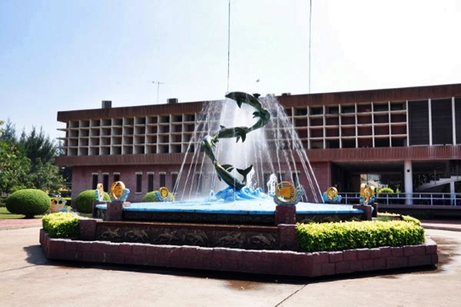
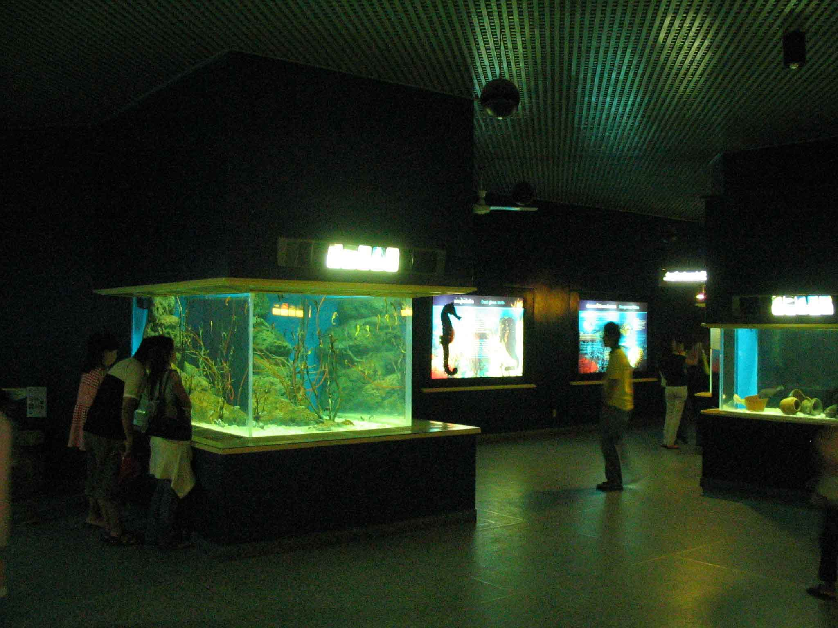

จากนั้นแวะซื้อของฝากที่ สะพานปลาอ่างศิลา เป็นตลาดที่มี กุ้ง หอย ปู ปลา สดๆ ยกจากเรือมาขึ้นที่สะพาน ปลา เปิดขายกันแต่เช้าซึ่งมีขายทั้ง หอยต่างๆ ทั้งหอยนางรม หอยแครง หอยแมงภู่ ปู ปลา ปลาหมึก ก็ มากมายราคาไม่แพงเกินไป นอกจากอาหารทะเลสดๆกันแล้ว ยังมีอาหารทะเลแปรรูปต่างๆ ที่สามารถซื้อ ไปทานกันได้เลย เช่นหอยหวาน ปลาหมึกกะตอย หรือปลาหมึกหวาน ปลาหวานต่างๆ

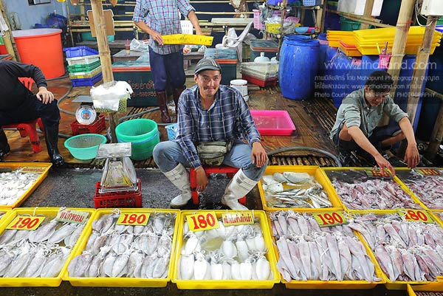
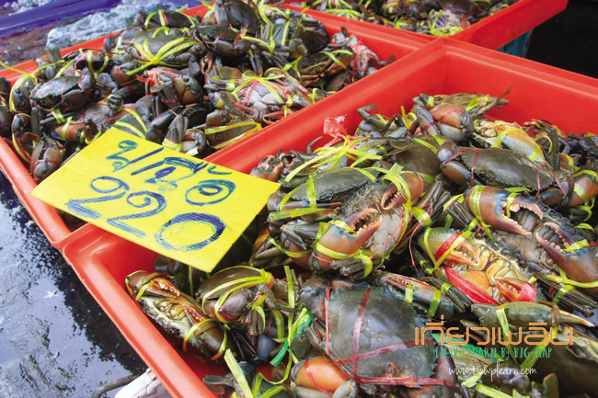

ได้เวลาเดินทางกลับ กรุงเทพฯ
18.00 น. ถึง กรุงเทพฯ โดยสวัสดิภาพ พร้อมความประทับใจในบริการ

- อีเมลล์ที่ใช้ในการติดต่องาน : newviewtour@hotmail.com
- Tel : (02) 733 0683 , (02) 733 3996
- ปัณณธร จุฬาพลกุล (แพค) ผู้จัดการ 084-1600210
- Line ผู้จัดการ: newviewtour หรือ 0841600210-
- Line ข่าวสารและสอบถาม: @newviewtour

